模块二 物质构成的奥秘
课时10 物质的分类

河北8年中考命题规律

年份 | 题型 | 题号 | 考查知识点及内容 | 分值
2016 | 选择 | 13(AB) | 物质的分类(判断导体和混合物) | 1
2015 | 选择 | 13 | 物质的分类(复合肥料) | 2
2014 | 选择 | 13 | 物质的分类；混合物的判断 | 2
2013 | 选择 | 12 | 物质的分类(单质、化合物、导体、绝缘体、晶体、非晶体) | 2
2012 | 选择、填空 | 9；29(1) | 物质的分类(绝缘体、晶体、合成纤维)；混合物、纯净物 | 2＋1
2011 | 选择 | 3；11 | 混合物与纯净物的辨别；物质的分类 | 2＋2
2010 | 选择 | 11 | 物质的分类(晶体、导体、有机化合物) | 2
2009 | 选择 | 2 | 化合物、氧化物、单质、混合物 | 2
物质的分类是河北中考的必考内容，分值为1～4分。选择题为主要题型，填空、探究题中也有涉及，在选择题中结合物理知识一起考查。预计2017年在选择题的13或14题中呈现，考查混合物与纯净物、导体与绝缘体、晶体与非晶体的可能性很大。

河北8年中考真题演练

INCLUDEPICTURE "C:\\Documents and Settings\\Administrator\\桌面\\中考王化学（教用）河北专版word\\命点1.TIF" \* MERGEFORMATINET INCLUDEPICTURE "C:\\Documents and Settings\\Administrator\\桌面\\中考王化学（教用）河北专版word\\命点1.TIF" \* MERGEFORMATINET  物质的分类
1．(2015河北中考13题2分)下列对物质的分类正确的是( D )
A．蜡和冰都是晶体
B．木头和铁都是易于导热的物质
C．不锈钢和金刚石都是金属材料
D．硝酸钾和磷酸二氢铵都是复合肥料
2．(2013河北中考12题2分)下列有关分类和举例错误的是( A )
物质
物质
固体
A．甲：纯净物 B．丙：氦气
C．丁：铜 D．戊：沥青
3．[2012河北中考29(1)题1分]化学和生产、生活紧密相关。请你用所学知识回答下列问题。
空气由多种气体组成，它属于__混合物__(选填“混合物”或“纯净物”)。
4．(2009河北中考2题2分)黑火药是由木炭、硫粉和硝石按一定比例配成的，它属于( A )
A．混合物 B．化合物 C．氧化物 D．单质
INCLUDEPICTURE "C:\\Documents and Settings\\Administrator\\桌面\\中考王化学（教用）河北专版word\\命点2.TIF" \* MERGEFORMATINET INCLUDEPICTURE "C:\\Documents and Settings\\Administrator\\桌面\\中考王化学（教用）河北专版word\\命点2.TIF" \* MERGEFORMATINET  与物理知识结合
5．(2014河北中考13题2分)下列对物质的分类正确的是( A )
A．松香、玻璃、沥青属于非晶体
B．尿素、氨水、磷矿粉属于氮肥
C．白酒、雪碧、蒸馏水属于混合物
D．橡胶、氯化钠溶液、石墨属于导体
6．(2012河北中考9题2分)下列关于物质的说法正确的是( D )
A．石蜡是晶体
B．棉花是合成纤维
C．石墨是绝缘体
D．蛋白质是人体必需的营养物质
7．(2011河北中考11题2分)下列有关物质分类的说法正确的是( B )
A．非金属都是绝缘体
B．有一定熔点的固体都是晶体
C．含有氧元素的化合物都是氧化物
D．含有碳元素的化合物都是有机化合物
8．(2010河北中考11题2分)下列各组物质的分类正确的是( B )
A．玻璃、冰和铝都是晶体
B．铜、水银和食盐水都是导体
C．一氧化碳、乙醇和聚乙烯都是有机物
D．氮气、海水和五氧化二磷都是纯净物

中考考点清单
INCLUDEPICTURE "C:\\Documents and Settings\\Administrator\\桌面\\中考王化学（教用）河北专版word\\考点1.TIF" \* MERGEFORMATINET INCLUDEPICTURE "C:\\Documents and Settings\\Administrator\\桌面\\中考王化学（教用）河北专版word\\考点1.TIF" \* MERGEFORMATINET  纯净物和混合物(2009、2011、2012、2014、2016年考查)
1．__由一种物质组成__的物质是纯净物，如水、二氧化碳等。
2．__由两种或两种以上的物质混合而成的物质__叫做混合物，如空气、矿泉水等。
3．纯净物与混合物的比较

内容 | 纯净物 | 混合物
区别 |  | [来源:Zxxk.Com]
宏观 | 由①__一种__物质组成 | 由②__两种或两种以上__物质组成
微观 | 分子构成的物质中，由③__一种__分子构成 | 分子构成的物质中，由④__两种或两种以上__分子构成
性质 | ⑤__有__固定组成和性质 | ⑥__没有__固定组成和性质
联系 | 纯净物混合物
INCLUDEPICTURE "C:\\Documents and Settings\\Administrator\\桌面\\中考王化学（教用）河北专版word\\考点2.TIF" \* MERGEFORMATINET INCLUDEPICTURE "C:\\Documents and Settings\\Administrator\\桌面\\中考王化学（教用）河北专版word\\考点2.TIF" \* MERGEFORMATINET  单质和化合物(高频考点)
1．__由同种元素组成的纯净物__叫做单质。单质包括__金属单质__(如铁单质)、__非金属__(如氢气)、__稀有气体单质__(如氦气)。
2．__由不同种元素组成的纯净物__叫做化合物。如二氧化碳、氧化铁等都属于化合物。
3．单质和化合物的比较

内容 | 单质 | 化合物
相同点 | 均属于纯净物
区别
宏观  组成 | ①__只含有一__种元素 | 至少②__含有两__种元素
微观  组成 | 一种原子，或一种原子构成的一种分子 | 不同种原子构成
联系 | 单质化合物
INCLUDEPICTURE "C:\\Documents and Settings\\Administrator\\桌面\\中考王化学（教用）河北专版word\\考点3.TIF" \* MERGEFORMATINET INCLUDEPICTURE "C:\\Documents and Settings\\Administrator\\桌面\\中考王化学（教用）河北专版word\\考点3.TIF" \* MERGEFORMATINET  无机物、有机物和氧化物(2009、2010、2012、2016年考查)
无机物 | ①__含碳元素以外各种__元素的化合物。如氯化钠、硫酸、氢氧化钠等。
有机物 | ②__含有碳氢两种__元素的化合物。如甲烷、乙醇等。
氧化物 | 由③__两种__元素组成，其中④__一种元素__是氧元素的化合物。如水、二氧化碳等。
【特别提醒】一氧化碳、二氧化碳、碳酸、碳酸盐等属于无机物。
INCLUDEPICTURE "C:\\Documents and Settings\\Administrator\\桌面\\中考王化学（教用）河北专版word\\考点4.TIF" \* MERGEFORMATINET INCLUDEPICTURE "C:\\Documents and Settings\\Administrator\\桌面\\中考王化学（教用）河北专版word\\考点4.TIF" \* MERGEFORMATINET  晶体与非晶体、导体与绝缘体(2010、2012、2013、2016年考查)
晶体 | 具有①__固定__熔点和一定的几何外形，其内部粒子排列整齐
非晶体 | 没有②__固定__熔点和一定的几何外形，其内部粒子排列杂乱无章
导体 | 容易导电的物体。如各种金属、酸碱盐水溶液、大地、人体等
绝缘体 | 不导电的物体。如玻璃、陶瓷、橡胶、塑料等
【特别提醒】导体可能是纯净物，也可能是混合物。
INCLUDEPICTURE "C:\\Documents and Settings\\Administrator\\桌面\\中考王化学（教用）河北专版word\\考点5.TIF" \* MERGEFORMATINET INCLUDEPICTURE "C:\\Documents and Settings\\Administrator\\桌面\\中考王化学（教用）河北专版word\\考点5.TIF" \* MERGEFORMATINET  酸、碱、盐(高频考点)
酸、碱、盐的比较

内容 | 酸 | 碱 | 盐
概念 | 电离时生成的阳离子全部是①__H＋__的化合物 | 电离时生成的阴离子全部是②__OH－__的化合物 | 电离时生成③__金属阳__离子和④__酸根阴__离子的化合物
相同点 | 均为化合物，其水溶液都能导电(电离) |  | [来源:学*科*网Z*X*X*K]
不同点 | 酸＝⑤__H＋__＋酸根离子 | 碱＝金属离子(或铵根离子)＋⑥__OH－__ | 盐＝⑦__金属离子(或铵根离子)__＋⑧__酸根离子__
组成特点 | 一定含有氢元素 | 一定含有氢元素和氧元素 | 一定含有非金属元素
联系 | 酸＋碱→盐＋水(中和反应)
【归纳小结】
物质

中考重难点突破
INCLUDEPICTURE "C:\\Documents and Settings\\Administrator\\桌面\\中考王化学（教用）河北专版word\\类型1.TIF" \* MERGEFORMATINET INCLUDEPICTURE "C:\\Documents and Settings\\Administrator\\桌面\\中考王化学（教用）河北专版word\\类型1.TIF" \* MERGEFORMATINET  纯净物和混合物
【例1】(2016广安中考)下列选项中属于纯净物的是( )
A．冰水混合物 B．糖水
C．黄铜 D．粗盐
【解析】冰和水是同一种物质，因此冰水混合物是纯净物；糖水是溶液，属于混合物；黄铜是合金，属于混合物；粗盐是含有泥沙和其他杂质的氯化钠，属于混合物。
【答案】A
INCLUDEPICTURE "C:\\Documents and Settings\\Administrator\\桌面\\中考王化学（教用）河北专版word\\练习.TIF" \* MERGEFORMATINET INCLUDEPICTURE "C:\\Documents and Settings\\Administrator\\桌面\\中考王化学（教用）河北专版word\\练习.TIF" \* MERGEFORMATINET 1.(2016石家庄28中理综模拟)下列对物质的分类正确的是( C )
A．混合物：空气、石灰石、熟石灰
B．合金：不锈钢、焊锡、铁矿石
C．导体：石墨、汞、食盐水
D．含氧化合物：氧气、水、氢氧化钾[来源:学|科|网]
INCLUDEPICTURE "C:\\Documents and Settings\\Administrator\\桌面\\中考王化学（教用）河北专版word\\类型2.TIF" \* MERGEFORMATINET INCLUDEPICTURE "C:\\Documents and Settings\\Administrator\\桌面\\中考王化学（教用）河北专版word\\类型2.TIF" \* MERGEFORMATINET  单质和化合物
【例2】(2016宜宾中考)下列选项中物质的俗名、化学式及其类别均正确的是( )
 | 俗名 | 化学式 | 类别
A | 消石灰 | CaO | 氧化物
B | 纯碱 | Na₂CO₃ | 碱
C | 酒精 | C₂H₆O | 有机物
D | 水银 | Ag | 单质
【解析】消石灰是Ca(OH)₂，A错误；纯碱是盐，B错误；酒精的化学式为C₂H₆O，是有机物，C正确；水银是汞，D错误。故选C。
【答案】C
INCLUDEPICTURE "C:\\Documents and Settings\\Administrator\\桌面\\中考王化学（教用）河北专版word\\练习.TIF" \* MERGEFORMATINET INCLUDEPICTURE "C:\\Documents and Settings\\Administrator\\桌面\\中考王化学（教用）河北专版word\\练习.TIF" \* MERGEFORMATINET 2.(2016保定理综调研)对下列物质分类正确的是( B )
A．冰和玻璃都属于晶体
B．水和双氧水都属于氧化物
C．汞和金刚石都属于金属
D．铅笔芯和陶瓷都属于绝缘体
INCLUDEPICTURE "C:\\Documents and Settings\\Administrator\\桌面\\中考王化学（教用）河北专版word\\类型3.TIF" \* MERGEFORMATINET INCLUDEPICTURE "C:\\Documents and Settings\\Administrator\\桌面\\中考王化学（教用）河北专版word\\类型3.TIF" \* MERGEFORMATINET  无机物、有机物和氧化物
【例3】(2014兰州中考)下列几种常见的饮料中不含有机物的是( )
A．果汁 B．牛奶 C．矿泉水 D．啤酒
【解析】果汁中含有的果酸、糖类等属于有机物，A错误；牛奶中含有的蛋白质、油脂等物质属于有机物，B错误；矿泉水中含有水和矿物质等，不含有机物，C正确；啤酒中含有酒精，酒精属于有机物，D错误。故选C。
【答案】C
INCLUDEPICTURE "C:\\Documents and Settings\\Administrator\\桌面\\中考王化学（教用）河北专版word\\练习.TIF" \* MERGEFORMATINET INCLUDEPICTURE "C:\\Documents and Settings\\Administrator\\桌面\\中考王化学（教用）河北专版word\\练习.TIF" \* MERGEFORMATINET 3.(2015龙东中考)如图所示，为某化学反应的微观模拟示意图，其中“ INCLUDEPICTURE "C:\\Documents and Settings\\Administrator\\桌面\\中考王化学（教用）河北专版word\\YF101A.TIF" \* MERGEFORMATINET ”表示氧原子，“ INCLUDEPICTURE "C:\\Documents and Settings\\Administrator\\桌面\\中考王化学（教用）河北专版word\\YF101B.TIF" \* MERGEFORMATINET ”表示碳原子，“ INCLUDEPICTURE "C:\\Documents and Settings\\Administrator\\桌面\\中考王化学（教用）河北专版word\\YF101C.TIF" \* MERGEFORMATINET ”表示氢原子。则该化学反应中存在的物质种类是有机物的是( A )
INCLUDEPICTURE "C:\\Documents and Settings\\Administrator\\桌面\\中考王化学（教用）河北专版word\\YF101.TIF" \* MERGEFORMATINET 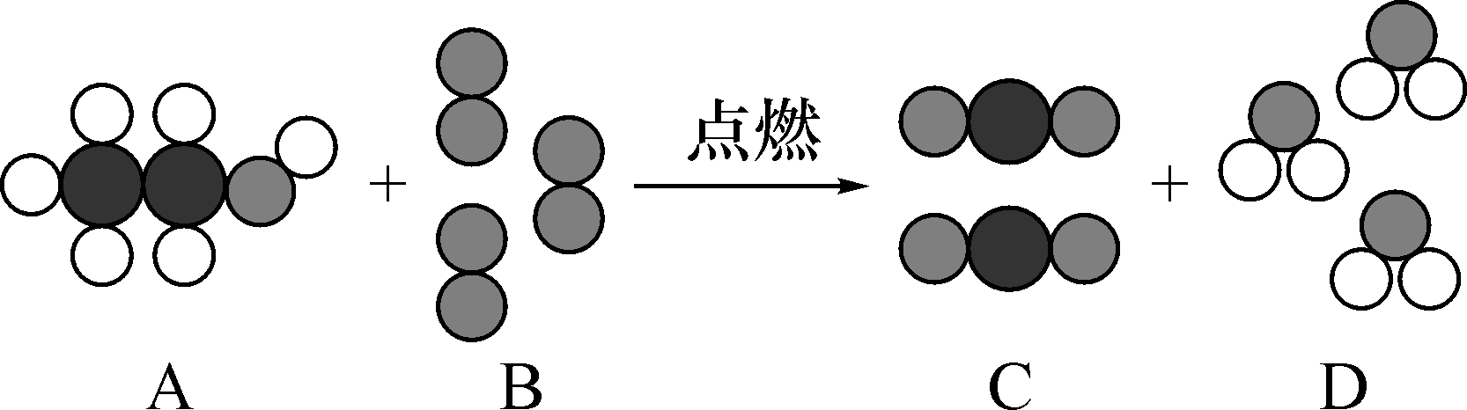
INCLUDEPICTURE "C:\\Documents and Settings\\Administrator\\桌面\\中考王化学（教用）河北专版word\\类型4.TIF" \* MERGEFORMATINET INCLUDEPICTURE "C:\\Documents and Settings\\Administrator\\桌面\\中考王化学（教用）河北专版word\\类型4.TIF" \* MERGEFORMATINET  酸、碱、盐
【例4】(2014聊城中考)下列物质属于酸的是( )
A．H₂CO₃ B．NaHCO₃
C．SO₂ D．NH₃·H₂O
【解析】H₂CO₃是由氢离子和碳酸根离子构成的化合物，属于酸，A正确；NaHCO₃是由金属离子和酸根离子构成的化合物，属于盐，B错误；SO₂是由硫、氧两种元素组成的化合物，属于氧化物，C错误；NH₃·H₂O电离时生成的阴离子全部是氢氧根离子，属于碱，D错误。故选A。
【答案】A
INCLUDEPICTURE "C:\\Documents and Settings\\Administrator\\桌面\\中考王化学（教用）河北专版word\\练习.TIF" \* MERGEFORMATINET INCLUDEPICTURE "C:\\Documents and Settings\\Administrator\\桌面\\中考王化学（教用）河北专版word\\练习.TIF" \* MERGEFORMATINET 4.下表是常见的几种酸、碱、盐在水溶液中解离出来离子的情况，根据表中信息分析，得出的结论正确的是( B )

溶
液
酸 | 盐 | 碱 |  |  | [来源:学科网]
HCl | H₂SO₄ | NaCl | NaHSO₄ | NH₄Cl | NaOH | NH₃·H₂O
解离  出来  的离  子 | H＋、  Cl－ | H＋、  SO | Na＋、  Cl^{－[来源:学科网ZXXK]} | Na＋、H＋、  SO | NH、  Cl－ | Na＋、  OH－ | NH、  OH－
A．在水溶液中能解离出H＋的物质一定是酸
B．在水溶液中解离出金属阳离子和酸根离子的物质一定是盐
C．碱溶液中一定存在金属阳离子和OH－
D．盐溶液中一定存在金属阳离子和酸根离子

中考备考方略

一、选择题
1．(2015裕华中考模拟)下列各组物质，按单质、化合物、混合物的顺序排列的是( A )
A．氧气、碳酸钙、空气
B．氢气、液态氧、大理石
C．甲烷、不锈钢、冰水
D．金刚石、钛合金、石油
2．(2016新华区理综模拟)对物质进行合理的分类是对物质进行研究时经常用到的方法。下列对常见物质的归类正确的是( C )
A．澄清的生理盐水是纯净物
B．合金属于复合材料
C．磷酸二氢铵属于复合肥料
D．氯化钠固体是导体
3．(2016路南区理综二模)分类是学习和研究物质常用的方法。下列分类正确的是( A )
A．导体：氢氧化钠溶液、铅笔芯、铜丝
B．可再生能源：核能、风能、太阳能
C．合成材料：合金、合成橡胶、合成纤维
D．复合肥料：尿素、硝酸钾、磷酸氢二铵
4．(2015石家庄中考模拟)对下列常见物质分类，正确的是( C )
①食盐水 ②金属铝 ③生石灰 ④烧碱
⑤盐酸 ⑥纯碱 ⑦玻璃 ⑧石墨
A．属于纯净物的是②④⑤⑥⑦⑧
B．能够导电的是①②④⑤⑧
C．属于单质的是②⑧
D．属于晶体的是③④⑥⑦
5．(2015石家庄中考模拟)下列物质的分类正确的是( A )
A．生铁和钢都属于合金
B．水和氧气都是单质
C．纯碱和烧碱都是碱
D．葡萄糖和CO₂都是有机物
INCLUDEPICTURE "C:\\Documents and Settings\\Administrator\\桌面\\中考王化学（教用）河北专版word\\BM3.TIF" \* MERGEFORMATINET 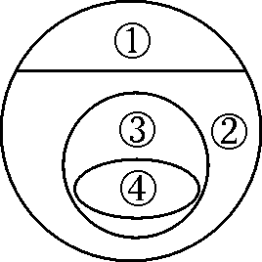
6．(2015石家庄中考模拟)如图表示的是纯净物、单质、化合物、含氧化合物、氧化物之间的包含与不包含关系，若整个大圆圈代表纯净物，则在下列选项中，能正确指出①、②、③、④所属物质类别的是( D )
A．①单质 ④含氧化合物
B．②化合物 ③氧化物
C．①单质 ③化合物
D．②化合物 ④氧化物
7．(2014潍坊中考)下列各图中 INCLUDEPICTURE "C:\\Documents and Settings\\Administrator\\桌面\\中考王化学（教用）河北专版word\\H15B.TIF" \* MERGEFORMATINET 和 INCLUDEPICTURE "C:\\Documents and Settings\\Administrator\\桌面\\中考王化学（教用）河北专版word\\H15C.TIF" \* MERGEFORMATINET 分别表示两种不同元素的原子，其中表示混合物的是( B )
INCLUDEPICTURE "C:\\Documents and Settings\\Administrator\\桌面\\中考王化学（教用）河北专版word\\H15A.TIF" \* MERGEFORMATINET 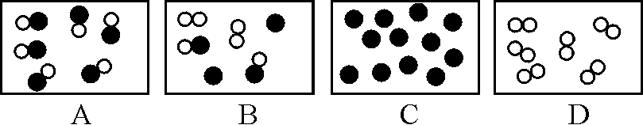
8．(2016呼和浩特中考)在①合金、黄铁矿、石油、纯碱 ②N₂、P、Mg、O₂ ③Al₂O₃、Fe₃O₄、CuO、SO₂三组物质中，每组有一种物质在分类上与其他物质不同，这三种物质分别是( A )
A．纯碱、Mg、SO₂ B．黄铁矿、Mg、Al₂O₃
C．合金、O₂、Fe₃O₄ D．纯碱、P、SO₂
二、填空及简答题
INCLUDEPICTURE "C:\\Documents and Settings\\Administrator\\桌面\\中考王化学（教用）河北专版word\\YF102.TIF" \* MERGEFORMATINET 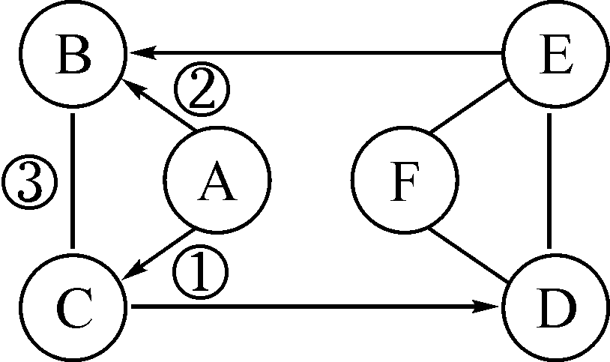
9．A、B、C、D、E、F都是初中化学常见的物质，A、C都是维持人类生命的重要物质，B是用于光合作用和灭火的气体，D可用于保护树木，防止冻伤，并防止害虫生卵，E是人体胃液中含有的酸，它们之间的转化关系如图所示。(“—”表示两端的物质能发生化学反应；“→”表示物质之间的转化关系)
(1)已知反应①、②、③的基本反应类型相同，写出反应③的化学方程式__CO₂＋H₂O===H₂CO₃__。
(2)D与F生成白色沉淀，写出该反应的化学方程式为__Na₂CO₃＋Ca(OH)₂===CaCO₃↓＋2NaOH__。
(3)分类观是化学的核心观念之一。请将以上6种物质(按纯净物，填化学式)用树状图进行分类。
INCLUDEPICTURE "C:\\Documents and Settings\\Administrator\\桌面\\中考王化学（教用）河北专版word\\YF103.TIF" \* MERGEFORMATINET 